Documento Técnico Entrega 2

Alfredo Samir Ausecha Franco
Jhon Sebastian Cabezas Sanchez
Anderson Avendaño Solarte
Nasly Vibiana De Los Rios Mera

Corporación Universitaria Comfacauca - Unicomfacauca

Sistemas Distribuidos

Profesora: Leidy Mariani Dorado Flórez

28 de abril de 2026
PARTE 1 – Exploración de Imágenes

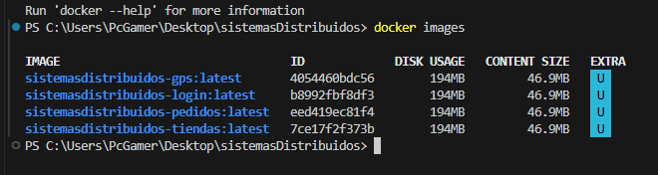

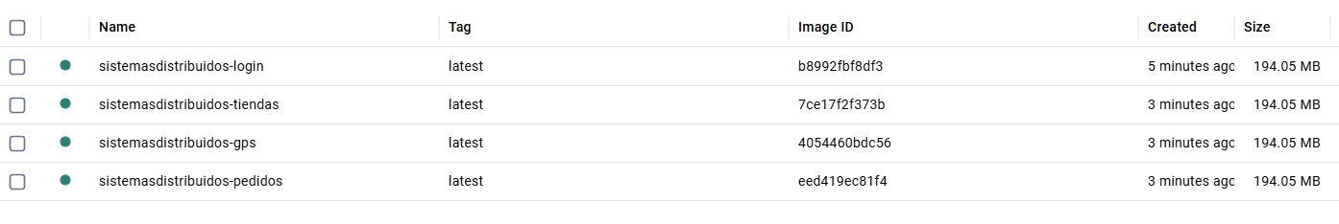

¿Qué es el IMAGE ID?
El IMAGE ID es un identificador único que tiene cada imagen en Docker. Este código está formado por una combinación de letras y números y sirve para diferenciar una imagen de otra dentro del sistema.
¿Qué significa TAG?
El TAG representa la versión de una imagen. Se utiliza para identificar diferentes versiones de una misma imagen. Por ejemplo, una imagen puede tener el tag latest, que generalmente indica la versión más reciente.
¿Qué representa SIZE?
El tamaño que ocupa la imagen de Docker en el disco.
Ese tamaño incluye todas las capas que forman la imagen (sistema base, dependencias, librerías y archivos necesarios para que funcione la aplicación).
¿Una imagen se está ejecutando?
No. Una imagen no se ejecuta directamente. La imagen funciona como una plantilla o base la que se ejecuta es el contenedor.

Actividad 2: Descargar nuevas imágenes
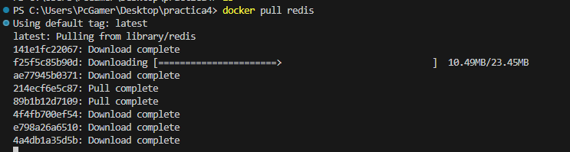
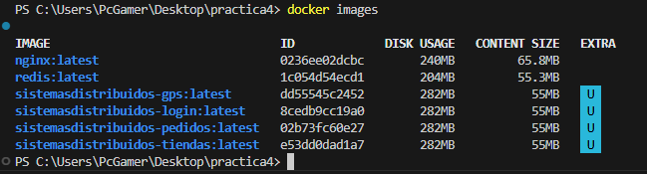
- ¿Qué cambió?
Cambió la lista de imágenes disponibles en Docker. Después de ejecutar docker pull redis, se descargó la imagen redis:latest y ahora aparece en el listado de docker images, lo que significa que la imagen ya está almacenada en el sistema.
- ¿El servicio ya está funcionando?
La imagen solo fue descargada, pero el servicio aún no está en ejecución. Para que el servicio funcione se debe crear y ejecutar un contenedor

Actividad 3: Crear un contenedor
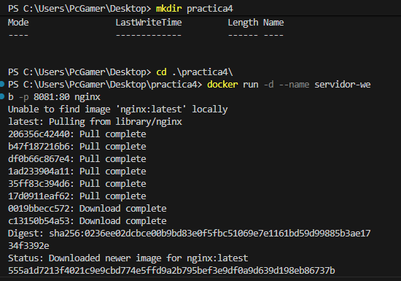

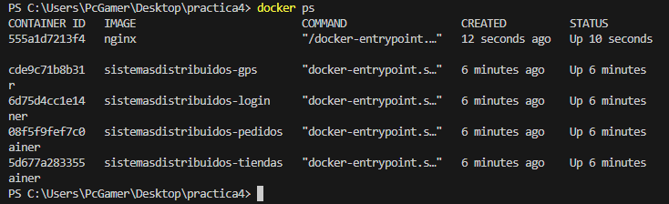

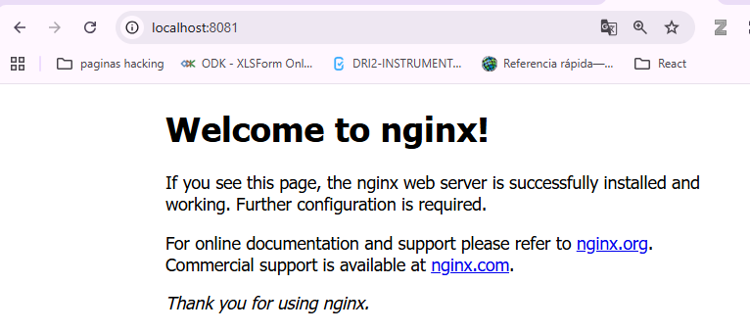

Actividad 4: Administrar el contenedor

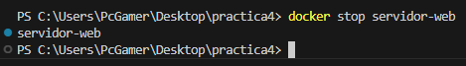
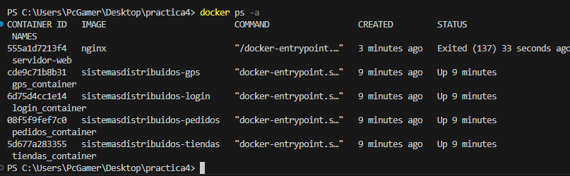
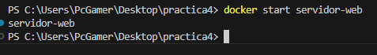
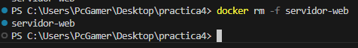

Documento Técnico 2da Entrega

¿Implementaciones funcionales del sistema?

Dentro de las implementaciones realizadas en la segunda entrega, tenemos la independización de las Bases de datos para nuestros 5 servicios implementados

Se realiza la comunicación entre servicios desde el servicio o API GATEWAY principal

¿Indicar qué funcionalidades están operativas?
- Funcionalidad de login
- Funcionalidad de consulta de restaurantes
- Funcionalidad de consultas de pedidos
- Funcionalidad de consulta de gps

¿Aclarar qué componentes aún no han sido desarrollados?
- Funcionalidad de crear pedido
- Funcionalidad de asociar pedido a repartidor
De momento solo tenemos un bosquejo de como se vería el sistema, tenemos conexiones a Base de Datos y conexión entre servicios para realizar consultas desde las diferentes Base de Datos

Arquitectura Actualizada

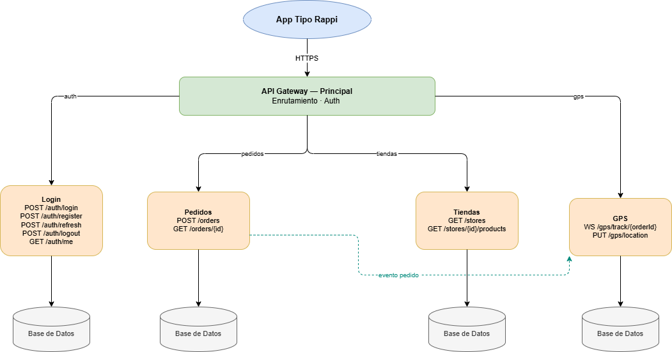

Ejecución del Docker

